Tiết 27 Bài 13. VÙNG BẮC TRUNG BỘ (tt)

MỤC TIÊU

Kiến thức
- Phân tích được sự phát triển và phân bố kinh tế ở Bắc Trung Bộ.
- Phân tích được thế mạnh về du lịch, vấn đề phát triển kinh tế biển ở Bắc Trung Bộ.

Năng lực
- Năng lực tìm hiểu địa lí: Khai thác thông tin, bảng 13.3, hình 13.3 – 13.4 SGK và các tài liệu khác có liên quan đến bài học để trình bày được sự phát triển, phân bố ngành công nghiệp, thế mạnh về du lịch và vấn đề phát triển kinh tế biển Bắc Trung Bộ.
- Năng lực nhận thức và tư duy địa lí: Khai thác thông tin SGK giải thích các hiện tượng kinh tế - xã hội vùng Bắc Trung Bộ.
- Vận dụng kiến thức, kĩ năng đã học: liên hệ thực tế về Bắc Trung Bộ.

Phẩm chất
Giáo dục tình yêu thiên nhiên, quê hương, đất nước

THIẾT BỊ DẠY HỌC VÀ HỌC LIỆU

Chuẩn bị của GV
- Chuẩn bị giấy A0, bút viết bảng nhóm.
- Bản đồ kinh tế Bắc Trung Bộ.
- Bản đồ hành chính Việt Nam
- Máy tính, máy chiếu.

Chuẩn bị của HS
SGK Lịch sử và Địa lí 9 – bộ sách Chân trời sáng tạo, tập ghi bài.

TIẾN TRÌNH DẠY HỌC

Hoạt động 1: Mở đầu

a. Mục tiêu
Tạo sự phấn khởi trước khi bước vào bài học mới.

b. Tổ chức thực hiện
* GV giao nhiệm vụ học tập:
+ GV chiếu bảng ô chữ gồm 12 hàng dọc và 12 hàng ngang
+ Trong vòng 5 phút HS tìm các từ khóa có nghĩa?
+ Từ các từ khóa tìm được cho biết chủ đề bài học?
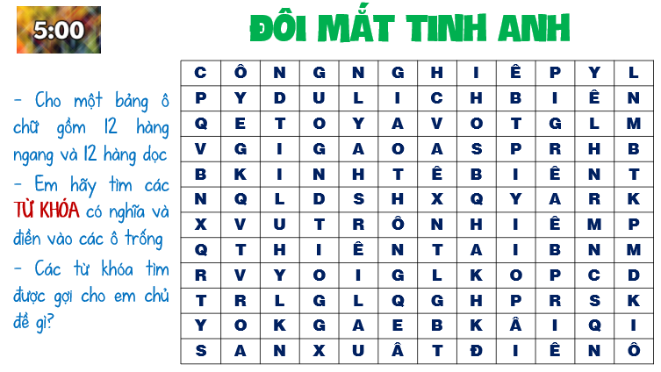
* HS thực hiện nhiệm vụ học tập
+ 2 HS tạo thành 1 cặp để thảo luận với nhau
+ Các cặp HS trao đổi, thảo luận và tìm các từ khóa
* Báo cáo kết quả hoạt động và thảo luận
+ GV gọi các cặp HS báo cáo vòng tròn
+ Các cặp HS còn lại nhận xét
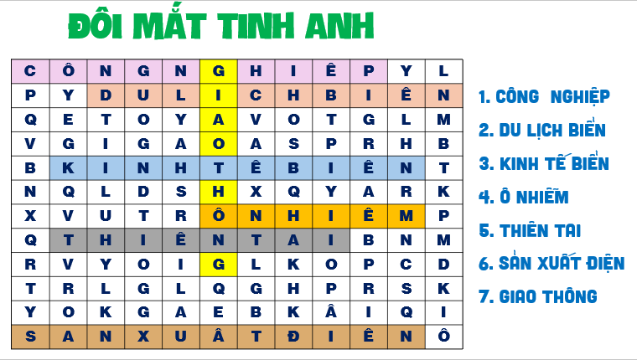
* Đánh giá, chuẩn kiến thức: GV dẫn dắt học sinh vào nội dung liên quan đến nội dung phát triển phân bố công nghiệp, nông – lâm nghiệp, du lịch, phát triển kinh tế biển, đảo.

Hoạt động 2: Hình thành kiến thức mới

2.4. Tìm hiểu về đặc điểm phát triển và phân bố kinh tế
a. Mục tiêu: Phân tích được sự phát triển và phân bố kinh tế; thế mạnh về du lịch, vấn đề phát triển kinh tế biển ở Bắc Trung Bộ.
b. Tổ chức thực hiện
Hoạt động của GV và HS | Nội dung
- Bước 1: GV sử dụng kĩ thuật “các mảnh ghép” để tổ chức hoạt động cho HS:  + Vòng 1 (nhóm chuyên gia): GV chia lớp thành 2 cụm với 8 nhóm, dựa vào hình 13.3, bảng số liệu và thông tin trong bài để tìm hiểu kiến thức.  Nhóm 1, 5: Nhận xét tốc độ tăng trưởng và cơ cấu kinh tế, phân tích sự phát triển và phân bố công nghiệp ở Bắc Trung Bộ.  Nhóm 2, 6: Phân tích sự phát triển và phân bố nông nghiệp, lâm nghiệp ở Bắc Trung Bộ.  Nhóm 3, 7: Phân tích thế mạnh về du lịch ở Bắc Trung Bộ.  Nhóm 4, 8: Phân tích vấn đề phát triển kinh tế biển, đảo ở Bắc Trung Bộ. Các nhóm trao đổi thảo luận trong thời gian 10 phút.  + Vòng 2 (vòng mảnh ghép): HS hình thành 8 nhóm mới theo ma trận với sự hướng dẫn của GV sao cho mỗi nhóm mới đều có 1 – 2 chuyên gia của mỗi ngành kinh tế ở Bắc Trung Bộ. Các nhóm tiến hành trình bày và thảo luận những hiểu biết của mình ở vòng 1. Sau đó thực hiện nhiệm vụ mới: Trình bày khái quát về sự phát triển và phân bố kinh tế ở Bắc Trung Bộ trên phiếu thảo luận.  Sơ đồ di chuyển của HS:  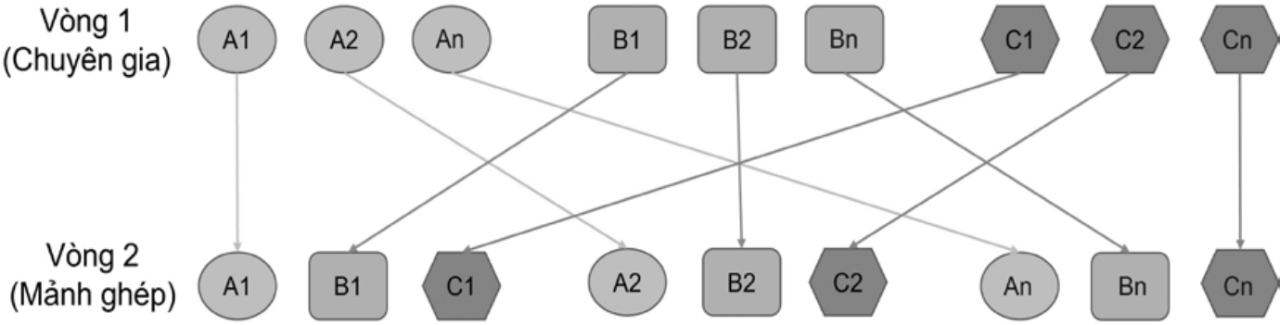  - Bước 2: HS thực hiện nhiệm vụ theo nhóm.  - Bước 3: GV gọi nhẫu nhiên một vài nhóm trình bày trước lớp, những nhóm khác nhận xét, bổ sung.  - Bước 4: GV nhận xét, chốt kiến thức. | 4. Đặc điểm phát triển và phân bố kinh tế:  a. Khái quát chung:  - Chiếm 7,1% GDP cả nước n.2021.  - Cơ cấu kinh tế chuyển dịch theo hướng CNH, HĐH.  b. Phát triển công nghiệp:  - Có sự phát triển rõ rệt (chiếm 37,7% GRDP của vùng năm 2021).  - Hình thành các khu kinh tế ven biển.  c. Phát triển N₀², LN₀:  - N₀²:  + đẩy mạnh thâm canh, tăng năng suất cây lương thực.  + phát triển cây CN, cây ăn quả.  + chăn nuôi trâu, bò phát triển mạnh.  - LN₀:  + độ che phủ rừng cao, chiếm 57,4% đất tự nhiên của vùng.  + trồng và bảo vệ rừng phòng hộ, thành lập các khu bảo tồn.  + khai thác, chế biến gỗ kết hợp trồng, tu bổ rừng.  + phát triển mô hình nông – lâm kết hợp.  d. Phát triển du lịch:  - Có tiềm năng phát triển du lịch:  + tài nguyên du lịch tự nhiên đa dạng.  + tài nguyên du lịch văn hóa phong phú.  - Có bước phát triển mạnh, thu hút khách du lịch trong nước và nước ngoài, đạt doanh thu cao.  e. Phát triển kinh tế biển, đảo:  * Thuận lợi:  - Khai thác, nuôi trồng và chế biến hải sản: sản lượng hải sản ngày càng tăng, đẩy mạnh áp dụng KHCN trong sx và phát triển nghề cá xa bờ.  - Giao thông đường biển: có hệ thống cảng biển  - Khai thác khoáng sản biển như cát thủy tinh, titan.  - Du lịch biển: là thế mạnh của vùng.  * Khó khăn: do tác động của thiên tai, biến đổi khí hậu, ô nhiễm môi trường.  * Một số giải pháp: 183/sgk

Hoạt động 3: Luyện tập

a. Mục tiêu: Củng cố kiến thức đã học cho HS.

b. Tổ chức thực hiện
- Bước 1: GV yêu cầu HS làm việc cặp đôi, giao nhiệm vụ cho HS:
Nhiệm vụ 1: GV yêu cầu HS nối nội dung kiến thức cột A và cột B sao cho chuẩn xác về sự phát triển, phân bố công nghiệp, GTVT, du lịch, vấn đề biển, đảo ở Bắc Trung Bộ
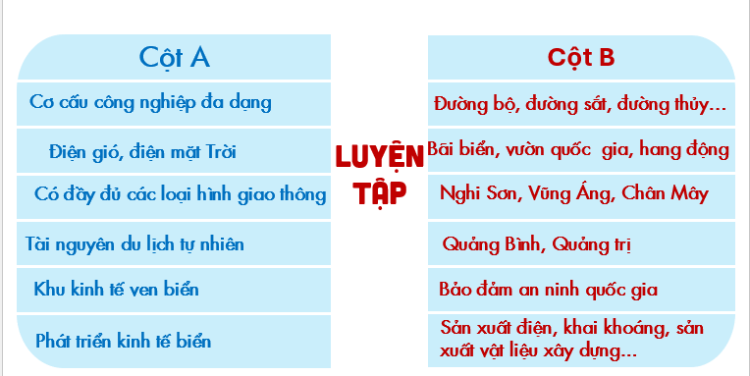
Nhiệm vụ 2:
+ Nêu thuận lợi của vị trí địa lí đối với phát triển kinh tế ở Bắc Trung Bộ.
+ Lập sơ đồ thể hiện những thuận lợi và khó khăn trong phát triển tổng hợp kinh tế biển, đảo ở Bắc Trung Bộ.
- Bước 2: HS nghiên cứu nội dung trong SGK, hoàn thiện bài tập.
- Bước 3: GV thu phiếu bài tập của HS và hoán đổi cho các HS khác để đánh giá sản phẩm của nhau. GV chiếu kết quả và yêu cầu các HS đối chiếu kết quả để đánh giá kết quả.
- Bước 4: GV nhận xét, đánh giá về quá trình làm việc và chốt kiến thức (phụ lục 2), nhấn mạnh lại vị trí địa lí Bắc Trung Bộ và những thuận lợi, khó khăn trong phát triển tổng hợp kinh tế biển, đảo ở Bắc Trung Bộ.

Hoạt động 4: Vận dụng

a. Mục tiêu
Vận dụng kiến thức đã học vào thực tế.

b. Tổ chức thực hiện
- Bước 1: GV giao nhiệm vụ HS làm việc cá nhân: Sưu tầm và viết đoạn văn ngắn giới thiệu về một tài nguyên du lịch ở Bắc Trung Bộ mà em ấn tượng nhất.
- Bước 2: GV giới thiệu các trang thông tin tin cậy để HS có thể tìm hiểu. HS về nhà làm bài và sưu tầm các thông tin liên quan trên internet hoặc đọc sách, báo, tài liệu tham khảo.
- Bước 3: HS trình bày trước lớp vào buổi học sau, HS khác nhận xét, bổ sung.
- Bước 4: GV nhận xét, chốt kiến thức cho HS về nội dung đoạn văn.

HƯỚNG DẪN VỀ NHÀ:
- Nắm vững kiến thức bài học.
- Giao nhiệm vụ ở nhà cho HS:
+ Nhóm 1, 3: Tìm hiểu, xử lí và báo cáo về phòng chống thiên tai ở BTB
+ Nhóm 2, 4: Tìm hiểu, xử lí và báo cáo về ứng phó biến đổi khí hậu ở BTB
PHIẾU BÀI TẬP
I. Trắc nghiệm
Hãy khoanh tròn vào chữ cái đứng trước phương án đúng
Câu 1. Trung tâm công nghiệp Thanh Hóa không có ngành nào sau đây?
A. Sản xuất hóa chất | B. Sản xuất sản phẩm dầu mỏ tinh chế
C. Cơ khí | D. Sản xuất vật liệu xây dựng
Câu 2. Điện gió, điện mặt trời phát triển mạnh ở đâu?
A. Quảng Bình | B. Thừa Thiên Huế
C. Thanh Hóa | D. Nghệ An
Câu 3. Cảng biển nào sau đây thuộc Bắc Trung Bộ?
A. Sài Gòn | B. Hải Phòng | C. Đà Nẵng | D. Thanh Hóa
Câu 4. Năm 2021, khối lượng hàng hóa vận chuyển của Bắc Trung Bộ đứng thứ mấy cả nước?
A. Thứ 2 | B. Thứ 4 | C. Thứ 3 | D. Thứ 5
Câu 5. Đâu là bãi biển thuộc vùng Bắc Trung Bộ?
A. Lăng Cô | B. Cát Bà | C. Mỹ Khê | D. Đại Lãnh
Câu 6. Hang Sơn-Đoong nằm ở tỉnh nào sau đây?
A. Hà Tĩnh | B. Quảng Bình | C. Nghệ An | D. Thanh Hóa
Câu 7. Ngành kinh tế biển không phải là thế mạnh của Bắc Trung Bộ là?
A. Du lịch biển, điện gió. | B. Giao thông vận tải biển.
C. Khai thác và nuôi trồng hải sản. | D. Khai thác và chế biến khoáng sản.
Câu 8. Đâu không phải là khó khăn, thách thức trong phát triển kinh tế biển ở Bắc Trung Bộ?
A. Thiên tai | B. Biến đổi khí hậu | C. Bãi biển đẹp | D. Ô nhiễm nước
Câu 9. Thiên tai nào sau đây thường xuất hiện ở Bắc Trung Bộ?
A. Thủy triều, nước biển dâng | B. Xâm nhập mặn, rét hại
C. Động đất, băng tuyết | D. Bão, áp thấp nhiệt đới, nắng nóng
Câu 10. Số lượng khách du lịch đến Bắc Trung Bộ có xu hướng?
A. Giảm xuống | B. Giữ nguyên | C. Tăng lên | D. Thất thường
II. Tự luận
Câu 11. Dựa vào hình Át lát ĐLVN em hãy chứng minh Bắc Trung Bộ có nhiều thế mạnh phát triển du lịch?
Hướng dẫn trả lời
I. Trắc nghiệm
BẢNG ĐÁP ÁN
1.B | 2.A | 3.D | 4. C | 5.A | 6.B | 7.D | 8.B | 9.D | 10.C
II. Tự luận
Câu 11. Dựa vào hình Át lát ĐLVN em hãy chứng minh Bắc Trung Bộ có nhiều thế mạnh phát triển du lịch?
BTB có nhiều thế mạnh phát triển du lịch:
- Vị trí địa lí (cầu nối Bắc – nam, Đông -tây…)
- Nhiều tài nguyên du lịch hấp dẫn:
+ Tài nguyên du lịch tự nhiên: bãi biển, hang động, núi, sông, vườn quốc gia…(kể tên)
+ Tài nguyên du lịch nhân văn: di sản văn hóa thế giới.. (kể tên)
- Cơ sở hạ tầng ngày càng hoàn thiện, chính quyền địa phương có nhiều chính sách phát triển du lịch.

